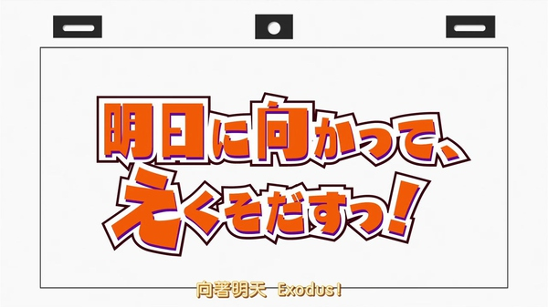

《白箱》第1集解说

[[](http://www.zhihu.com/people/zecy)zecy](http://www.zhihu.com/people/zecy) · 11 个月前

《白箱》第1集果然棒！对于了解日本动画制作的观众来说应该是可以好好享受的一集。但是对于不清楚日本动画制作的朋友可能就会有很多一头雾水和不了解的地方。所以我决定做个解说，为看不懂的朋友解说一下他们到底在说什么。  
  
　　虽然也有些地方是查了资料的，但是不少地方是凭记忆写的，可能会有错，如果有哪位了解的朋友看到了，还请指出。  
  
　　看这个之前，还请先看[《白箱》制作流程图及进度表解说](http://zhuanlan.zhihu.com/zc-anime-note/19867373)，对动画制作流程有个大概的印象。  
  
  
**XX画集 / XX事典**：常见的有武器画集、中世纪画集之类的，多数小说作者、漫画家、画师都会常备类似的工具书作为创作的参考。这里的就是作为道具设定的参考。  
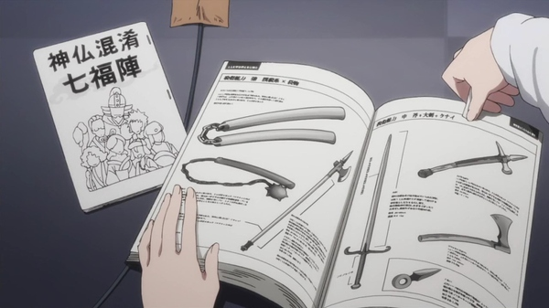**原画草图**。目前日本的商业电视动画制作使用纸笔手绘依然是主流。用纸作画的原因看这里：[外行从动画白箱中对日本动画制作感到疑惑的地方？](http://www.zhihu.com/question/25912399/answer/31809373)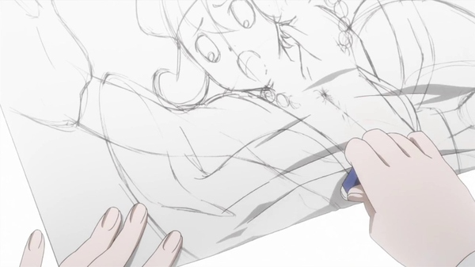  
**背景制作**：目前日本动画业界的主流背景制作软件是Photoshop。  
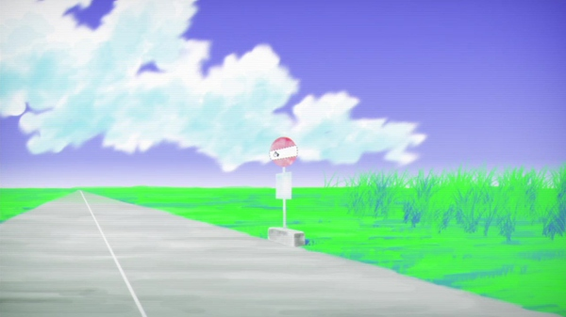  
**原画**：基本如字幕所说，但是不同公司颜色线用途很可能有差别。另外，「单元」应该是错译，这里的「セル」来自于「セルロイド（celluloid）」，一种化工材料，可以生产一种透明胶片，日本传统的手绘动画中，会把原画和中间画印到这种胶片上面进行上色，然后和背景合到一起，然后通过摄像机拍摄的胶片上面。所以日本业内习惯把原画中间画等动态的部分统称为「セル」，日本的传统手绘动画称为「セル动画」。  
　　因此这里按照「cell」翻译成「单元」是不准确的。  
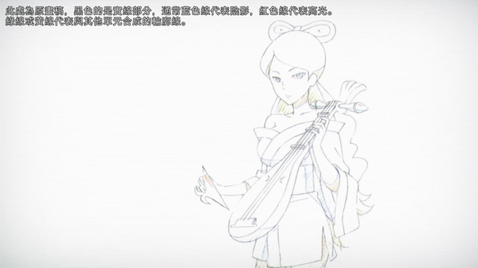  
　　这里的意思看过流程解说的进度表就应该很情况了。  
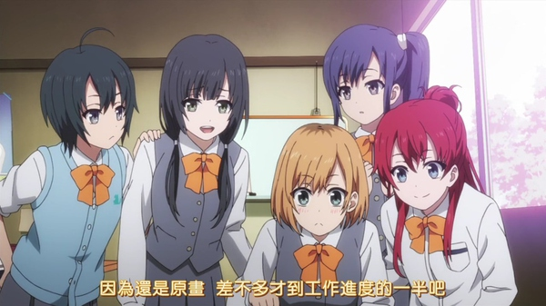  
**使用Photoshop进行上色**：日本动画业界的标准上色工具是RETAS。这里因为她们是同好会，没有那么多资金购买其他软件，所以全部用Photoshop来完成。动画制作因为制作效率的要求，上色基本上是色块上色的，不会使用涂抹、渐变之类的方式，因此在色彩上是无法和插画相比。  
　　在这个镜头，使用油漆桶工具填色，因为有线条没有完全闭合，所以颜色漏到背景上去了。  
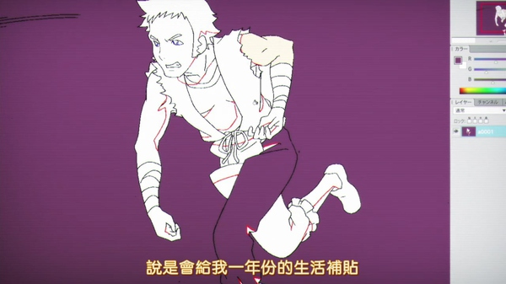  
**放大找到了没有闭合的线条**。这种线条修复工作是上色工序的重点之一。造成线条不完整的原因是由于原画是手绘的，通过肉眼不可能确保所有线条都是闭合的，又或者画的时候闭合了，但是闭合部分画不够用力，因此在扫描的时候没有被识别为线条，最终造成了线条有缺口。  
　　在这里，线条还都是锯齿形的，商业动画会在合成的时候进行平滑化处理。  
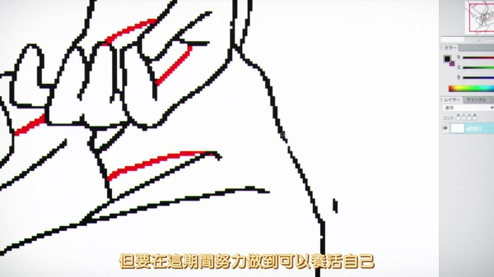  
  
**目标·东京**：日本绝大部分动画公司都集中在东京圈内，所以要做动画相关工作基本上都是以东京为目标。不在东京的著名动画公司就只有京阿尼和本片的制作公司P.A.WORKS等少数。  
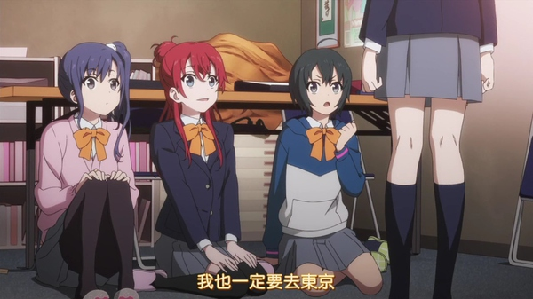  
**手工隔音**：录音时为了能录都纯净的声音，隔音很重要，商业制作中基本上都会委托专门的录音工作室。这里她们在学校做，于是自己手工来做隔音。  
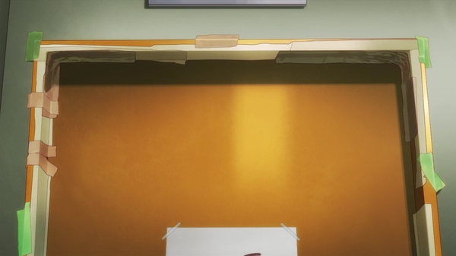  
  
**录音用的软件是Adobe家族的剪辑工具Premiere**。这个界面是Pr的音轨混合器，有这个软件的可以打开来看看。  
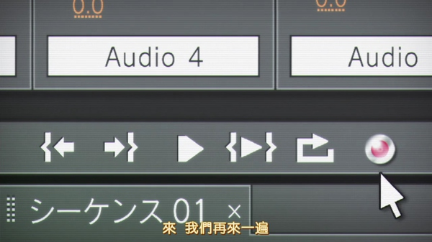  
　　Pr的音轨混合器  
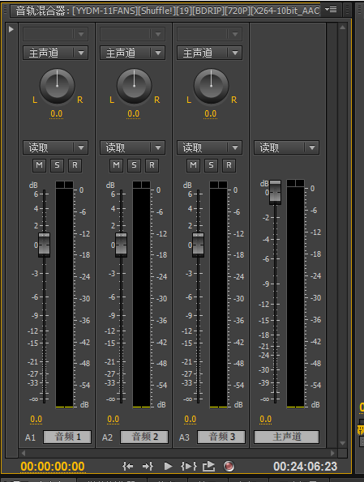  
**深夜的动画电台节目**：日本因为动画产业发达，所以有不少动画方面的电台节目，类似于国内的音乐电台节目。这些节目会有动画介绍、动画歌曲放送、配音演员访谈之类的内容。国内常见的广播剧CD也是在这些节目上面播放的。  
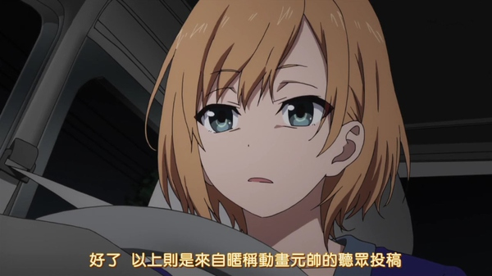  
**深夜的无人街道**：日本的商业动画制作因为进度十分紧张，所以基本上都是昼夜不分地工作的。因为十分辛苦，所以都是一脸苦逼。  
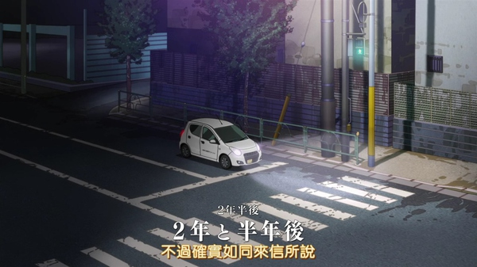**秋番大潮：**有一定看每季动画新作的应该都知道了。  
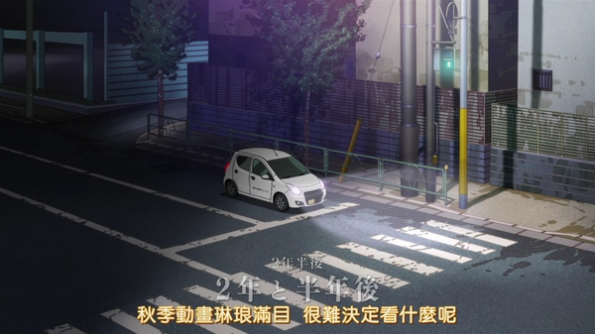  
　　如字幕所说，日本动画制作是以CUT为单位的，国内一般音译叫「卡」，所以也叫卡袋。一卡就是一个镜头，每个镜头要画多少张没有定数。在使用赛璐珞片的年代，不光是画，连赛璐珞片也是放在卡袋里面的。  
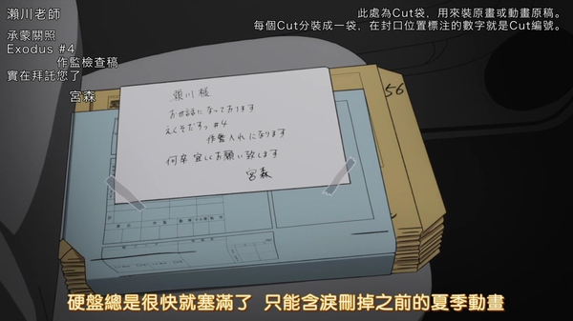**武藏野动画**：本作虚构的动画公司。东京都的武藏野市也是动画公司比较集中的一个区域，在2011年的统计中，这种区域有18家动画公司，包括了Production I.G和J.C.Staff。等下就能看到这两家公司的NETA。  
  
**泡沫**：说的是日本动画制作量太多，远超过需求量，而且质量也不断下滑。所以被指责是泡沫。算是日本业内比较关注的一个问题。对于动画公司来说提高自己的作品水准是最保险的做法。可是，如果没有制作量收入也会不够。因此大家也没有什么很确切可以解决问题的方法。  
　　这里说出来也算是PA的一种抱怨和自嘲。  
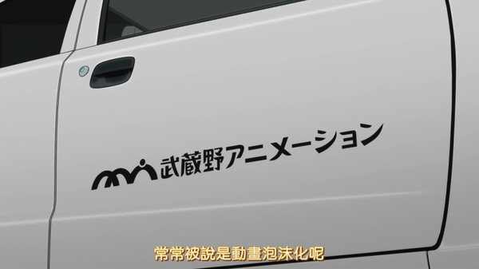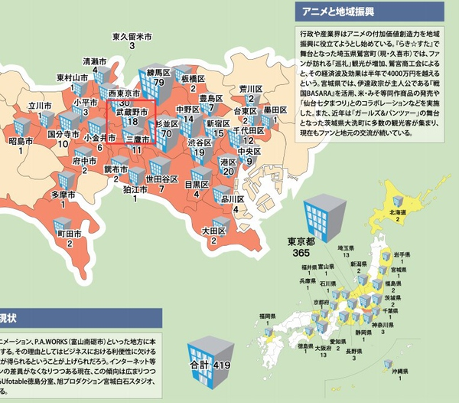**制作進行**：中国大陆的动画制作没有这个岗位。对应电影的类似岗位，一般译为「执行制片」，注意，不是「执行制片人」，一字之差，天差地别。属于日本动画制作体系里面地位最低、工作最辛苦、离职率最高、死亡率最高的岗位（疲劳驾驶出车祸、劳动强度太大猝死、压力爆表自杀等）。  
　　工作是所谓的「后勤保障」，把素材送到不同的地方（素材流转）、根据上级指示落实安排不同的会议、管理制作进度、寻找和联系工作等等。几乎跑遍动画制作工程的整个环节。  
　　需要送素材到不同的地方，所以驾照是必备的。没有不会开车的执行制片，不会开车就当不了执行制片。  
了解关于执行制片的事情，请看本书：[以动画为业！Trigger流动画执行制片读本 - ZC的ACG书架 - 知乎专栏](http://zhuanlan.zhihu.com/zc-bookshelf/19789460)  
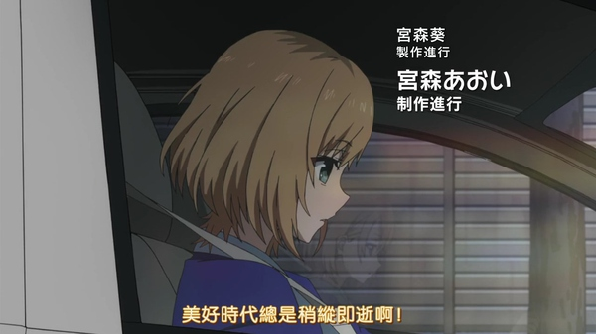**上面提到的两家在武藏野的动画公司**。看看他们俩的LOGO就懂这个NETA了。  
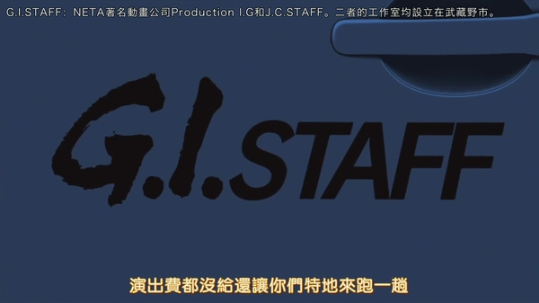**同行是冤家：**奔跑在深夜街道上的执行制片可不止一个。  
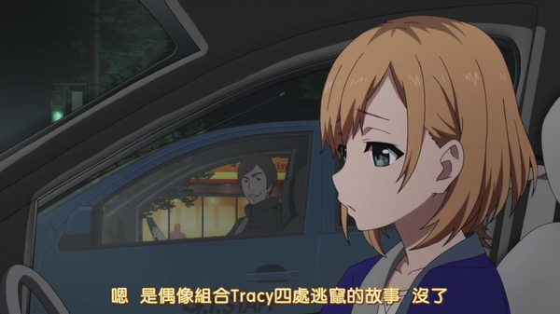**时速只有70码**：当然不是这个梗。虽然画面上看起来飚的很快，但是实际上时速只有50km/h，是在安全驾驶哦！这就是这个镜头要表达的中心思想。另外，虽然看起来像是赛车一样，但这台其实是自动挡的车……  
　　另外，车的里程数是45308km。因为不知道车龄等信息，所以不知道跑得有多频。  
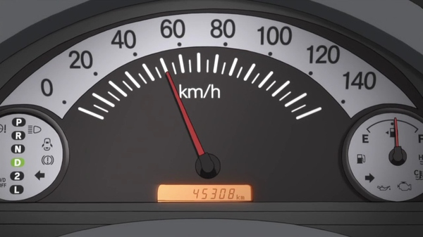**标题背景是作画用纸**，上面三个是卡尺孔。卡尺是一条金属条，用于对齐固定多张作画纸。  
  
**原稿回收**：上面说过，素材的流转是执行制片的主要工作之一。  
  
**作监完成稿**：「作畫監督」中文就是「作画指导」，一般简称「作监」。工作是对原画师的原画进行修正。作监并不是固定的职种，所有的作监都是原画师。在A作品当作监，B作品当原画，C作品当人设之类的情况并不少见。  
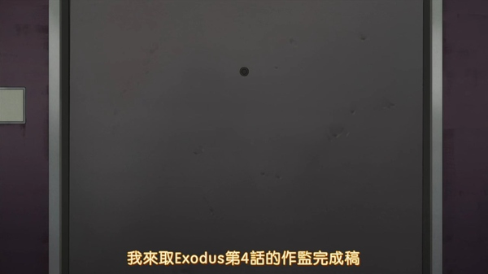**自由原画**：不和任何动画公司签订雇佣合约的原画师，在家里干活。通过自己的人脉来接工作，主要是认识的执行制片、其他原画师等。自由原画师很多是都很有实力的人（实力不足就不容易接到工作），所以手里掌握多少自由原画师资源也是执行制片的重要资本，这个我们后面就会看到。  
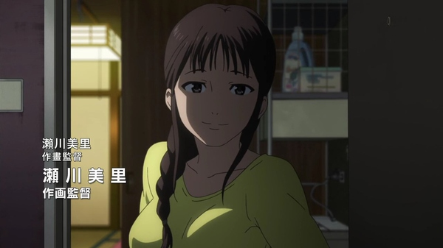**作监截稿日**：就是作监UP，这个时间之后就要开始进行中间张的工作。如果停了下来那么中间张和后面的工序就无法进行。所以时间很重要。这个伏笔是本集的重要事件，后面就会回收。  
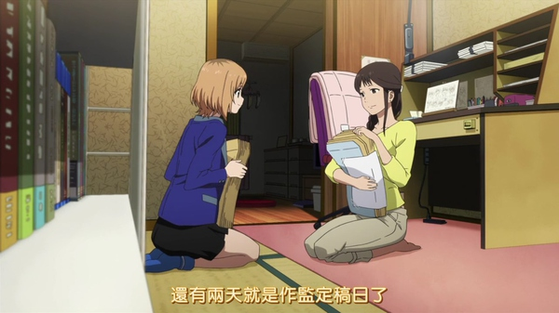**同步制作**：时间安排我们在进度表那里已经能看到了。女主角是第4集和第11的执行制片。  
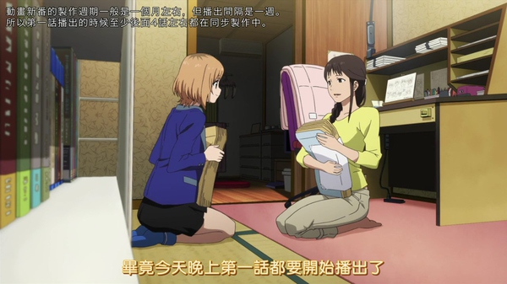**作监工作台**：日本那边的叫法是「動画机」，注意不是「動画機」。「机」就是桌子的意思，简体字是「几」。中文就是「动画桌」。所有作画工作就是用动画桌的。特色是桌子本身就是透写台，中间放了块玻璃，下面可以打灯。  
　　想要了解常用作画装备，请看这个网页：[tool-framepage.html](http://www7a.biglobe.ne.jp/~animation/tool/index.html)  
　　图中黑色那个就是卡尺。  
 **人物设定图**：重要的作画资料。所有原画师都会拿到一份，准备这些资料就是执行制片的工作。后面我们可以看到他们办公室有两台复印机，就是复印这些资料用的。  
 **作画用纸**：白色的原画用纸，黄色的是作画修正用纸。

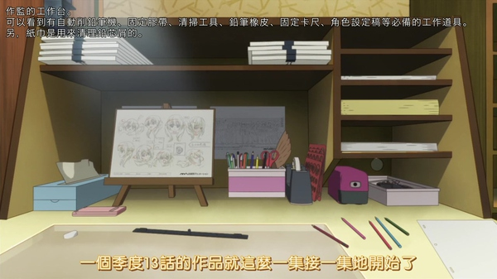**10月的台历**：小细节，点出当前的时间是10月。实际上刚才的收音机也已经说了现在是秋季。后面会有秋季新番的台词NETA。

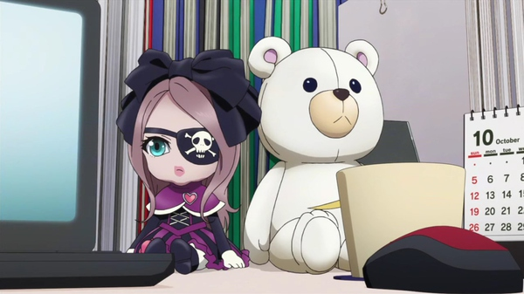**刚才说到的两台复印机。  
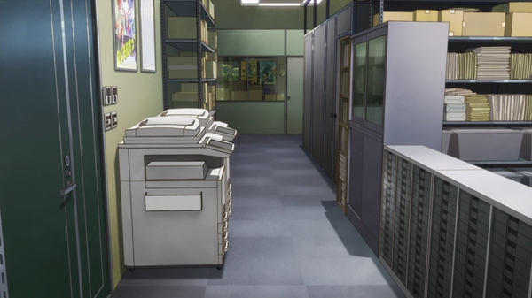动画桌**。这里的字幕说的不够全面。动画公司作画室里面都会有空余的动画桌，给自由原画、外聘的导演、分镜师、演出家、人物设定、作画指导等使用。  
　　另外，动画公司的作画部正式员工并不会太多。所谓正式员工，就是拿固定工资的，吉卜力、京阿尼有比较大的正式工作画人员团队。而J.C、SUNRISE、A-1之类的公司作画人员主要是委托制的，类似于大陆机关单位的劳务派遣，说白了就是临时工。这种形式不领固定工资，会有一个很低的底薪，然后根据工作量算工资。  
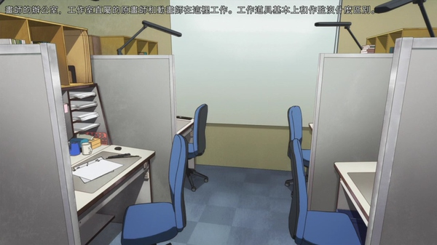**作品展示走廊**：有点历史的动画公司基本都会有类似的展示区。不一定是自家制作的作品，也可能是参与制作过的作品。这里因为比较暗，看不清是NETA了哪些作品。  
**会议室**：开制作会议的地方，后面一定会有会议场景的。  
　　字幕提到的「录音棚」不知道是什么意思，我没看到类似的提示。一般动画公司的音响制作部分都是委托专门的音响工作室的，自己不会维护一个音响工作室，自然也不会有录音棚。自己可以做音响的动画公司基本都是大公司。  
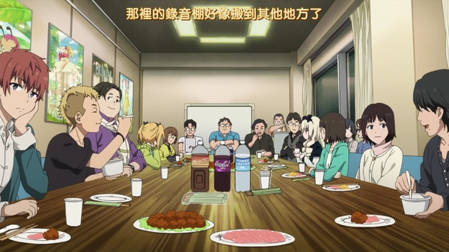**Fite：**如字幕所说，是NETA 10月的《Fate/stay night -UBW-》。  
  
**制作デスク**：制作DESK。「desk」就是「桌子」的意思，引申为「在桌子前工作的人」。在制作前工作的人就是管理人了。一般译作「制作主任」，译「制作总管理」算是错译，因为会令人误以为是「制作统筹」「制作总指挥」之类的顶层岗位。制作desk的工作是统管执行制片，一部作品视乎规模，可能会有不止一个制作desk。制作desk上面就是「动画制片人」，动画制片人的工作就是管理整部动画的制作，包括导演的工作，后面介绍。  
　　因为是执行制片的顶头上司，所以后面会看到他去给闯祸的执行制片擦屁股。

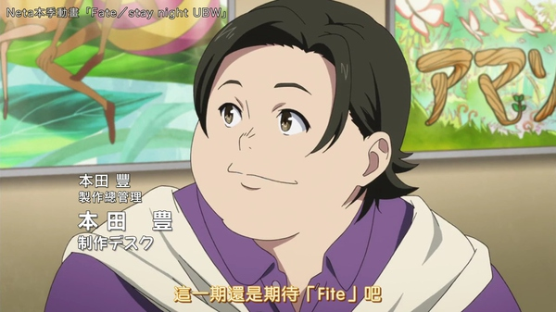**G Core**：如字幕所示。  
  
**执行制片有很多个**：动画制作公司视乎规模会有10人或者以上的执行制片队伍。因为人很多，所以就要有上面的制作desk来进行管理。  
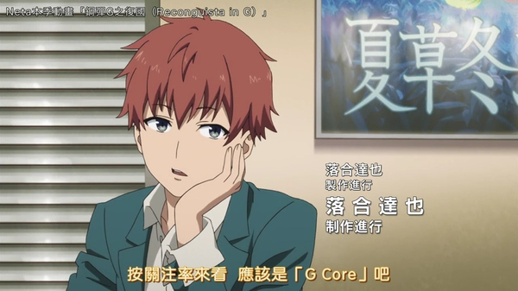**3D指导**：3DCG内容的负责人。相当于CG部分的总作画指导。  
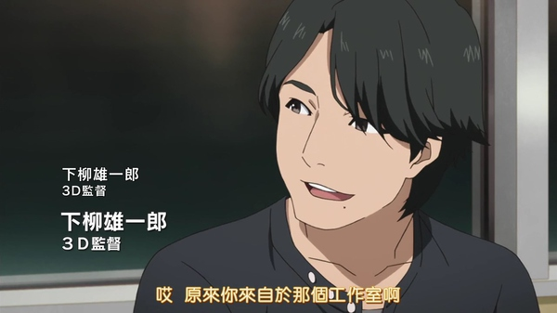**中间张检查**：作画部分最后的壁垒，都是火眼金睛的人。在中间张都完成之后，负责检查中间张有没有出错。  
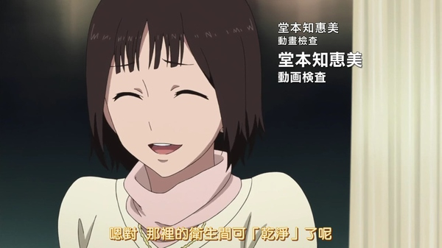**总作画指导辅助**：非固定岗位，一般是总作画指导的助手，分摊工作。  
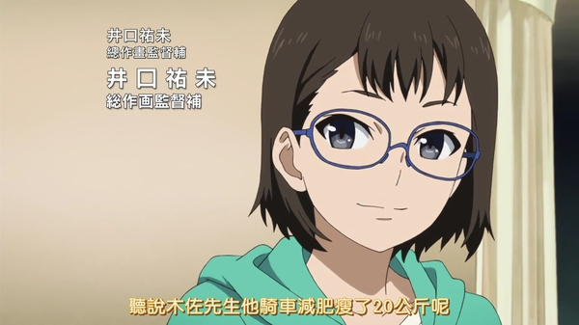**人物设定和总作画指导**：人物设定整部动画对人物造型把握最准的人，所以人物设定兼任总作画指导是十分常见的事情。在制作开始前根据导演和投资方的意见设计好人物，在制作开始后主要负责主要角色的修正，是作画部分的最高责任人。  
　　另，总作监是三无哥特萝当然是骗人的，怎么可能！！！  
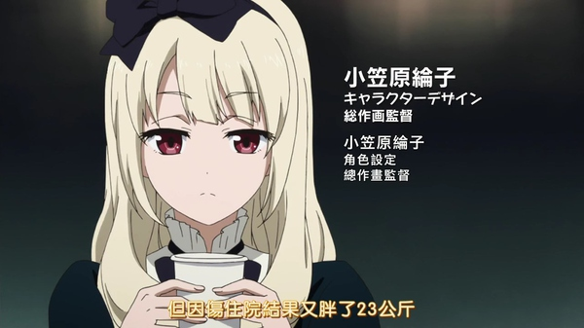

**合成指导**：合成部分的最高负责人，一般也是特效制作的负责人。至于「撮影」为什么叫「合成」请看这里：[日本动画中的摄影是一个什么样的岗位？](http://www.zhihu.com/question/24787555)  
  
**××P：**把制片人（Producer）简称为P是业内惯常用法。如果你有关注日本动画从业者的Twitter，就会看到很多××P。

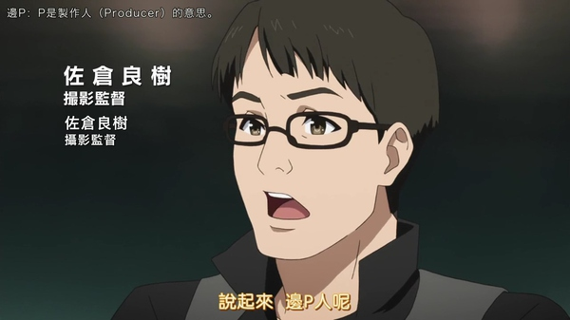**颜色指定·颜色检查**：颜色指定在制作流程解说中已经说过了，颜色严查就是上色部分的负责人，工作顾名思义，就是检查上色是否准确。

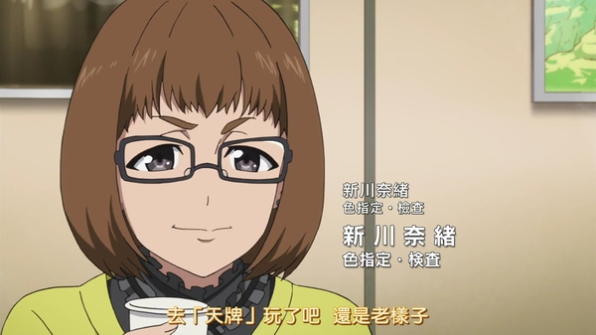**金发双马尾萝莉执行制片**：才没有这种角色！！！PA你们这是恶意营销呀！有本把你们自己执行制片的照片登出来！

**导演**：动画的最高负责人。导演干什么的请看这里：[一部动画作品中是如何体现出监督的职业水平和个人风格的？](http://www.zhihu.com/question/24696926)  
　　在第一集中导演给人感觉就是：不知道在干什么废人。除了吃惊、害怕之外就没什么突出的表现。但是大家都很敬重他的样子。唯一的成果就是把第三集关键的卡委托给第四集的作画指导。  
　　这个导演的形象应该跟很多观众对于动画导演的形象有很大的不同。这样也好，动画不是一个人制作的，动画成功绝对不是导演一个人的功劳。第一集突出不同人的作用，对于观众了解动画制作的实态有不少好处。  
　　当然，到了后面导演肯定会有表现的。  
　　另外，动画里面很多角色都是NETA的这个应该大家都知道。那么导演是不是NETA本作导演水岛努本人呢？经网友提醒，捏的应该是水岛精二。  
　　我们看看照片，大家自己判断：  
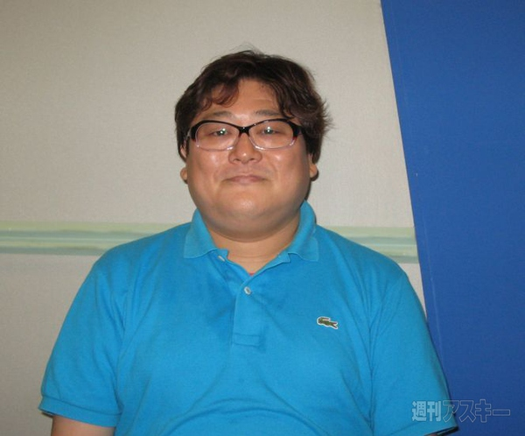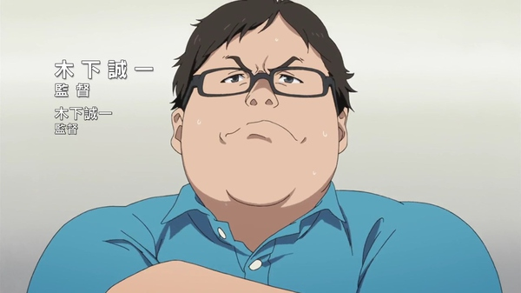**演出**：相当于每一集的导演，负责落实导演的指示。一般第一集和重要的集数导演都会亲自当演出。比如本作第一集的分镜和演出就是水岛努。动画公司一般都会有自己的演出家，也会根据需要外聘。

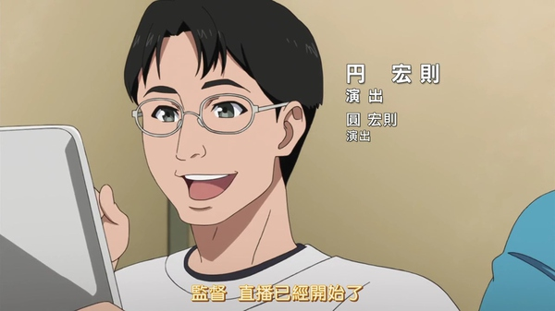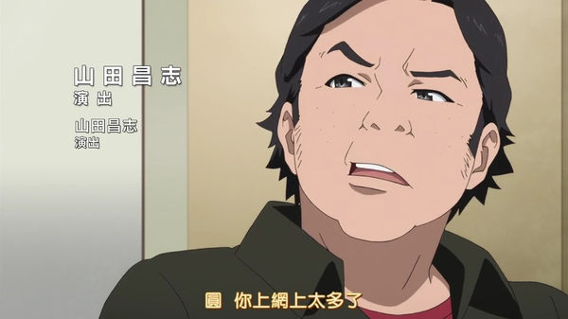**字幕说的很对**，我就补个照片。我看了一下片尾，似乎没有鸣谢丸山社长，PA你们这样没问题吗……

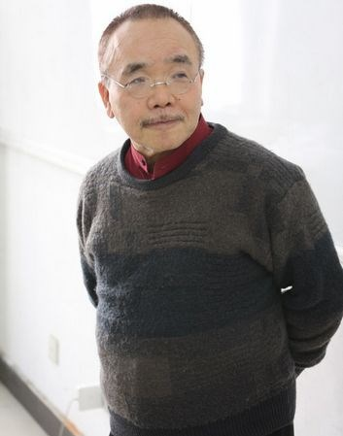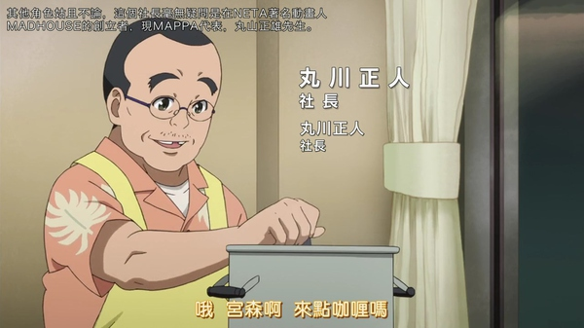**某标题的蓝底白字**：这个大家应该都知道了。

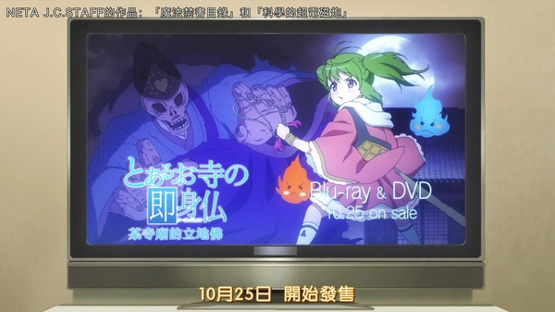**我很想知道是怎么用手机看的**。一般网络播放都会是电视台放完之后。是某些付费的网络播放平台吗？  
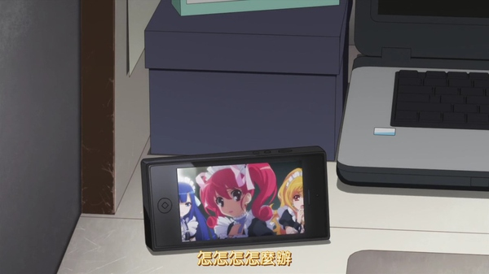**现场制片人**：这里只译了「プロヂューサー」的部分，「ライン」漏了。B站的译对了。直接用的英文的「Line Producer」。「Line」指的是就动画这条「生产线」。现场制片人的工作主要是整部动画的预算管理和制作现场管理，上级是动画制片人，下级是制作主任。  
  
**3D制作**：三个女主角在很多场景下是3D的。现在越来越多动画使用3D了，包括这部剧中的人气作品也是一样。而且本作的女主角中也设置了负责3D的角色，可见重视程度。前面也有3D指导登场了，在后面的集数中，应该会有讲到3D的部分。

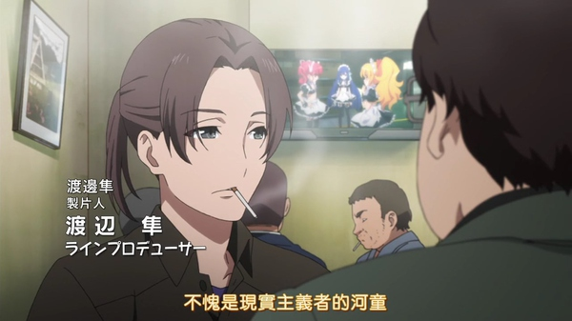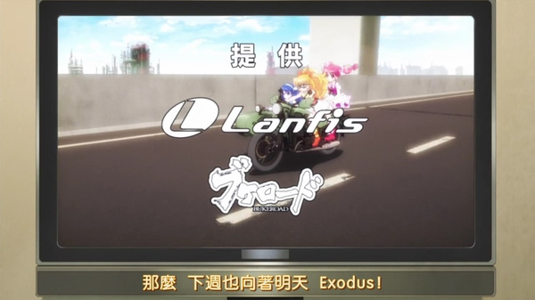

**进度管理表**：执行制片的必备工具！用于确定所有卡的进度。使用Excel做基本上是业界惯例了。这里的应该是Excel2013，系统是Win7的。

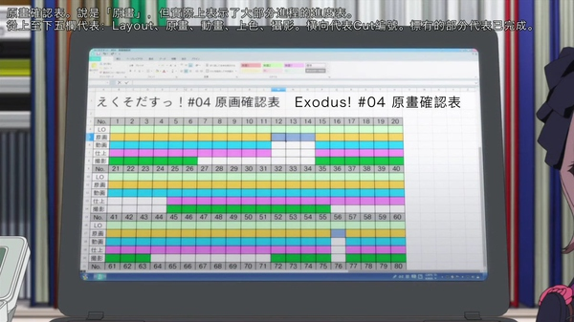**Rush**：这个是源自胶卷摄影年代的术语。在使用胶卷拍摄动画的年代，因为胶卷是会损耗的，为了保护母带，会制作一份副本用于后期制作，制作这份副本就叫rush。Rush时以卡为单位的，把原画、中间画、上色素材和背景等单纯进行合成，不做任何特效和运镜。到了数码时代，已经没有保护母带必要了，但是这个术语依然保留，指把成品素材进行合成，用于检查画面。  
  
**All Rush**：Rush是以卡为单位的，All Rush就是把所有卡都rush，并且合起来。之后可以根据这个All Rush样品进行配音等后期工作。  
　　这里主任说的只是Rush，这里翻译成样片就不准确，因为不是整片。而预演稿不能算错，但总觉得不合适。

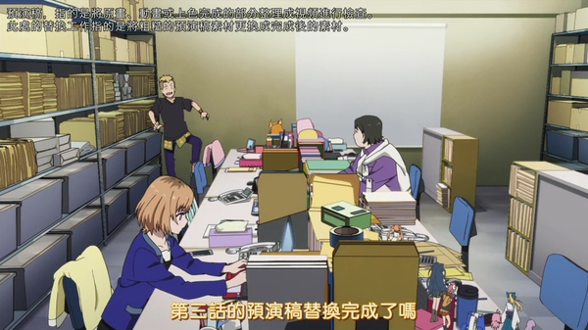

**总承包**：这里社长说的是「元請」，就是直接从制作委员会接下动画制作项目，总承包公司会根据自己公司的情况来组建制作团队和完成作品。而制作进度表中的「统一外包」就是把某些集数完全分给其他公司来完成，日本叫做「グロス請」，而把某些工序（比如常见的原画、中间画、上色、合成）分给其他公司，就叫做外包，接这些外包的公司或个人叫做「下請」。上面第4集的作画指导濑川小姐就「下請」，后面协助武藏野动画进行音响工作的R&B也是「下請」。  
　　想了解更多日本动画的外包制度，可以看这里：[什么是动画外包？都说日本的动画外包很细致，能不能用案例解释一下？](http://www.zhihu.com/question/24065390/answer/30198176)  
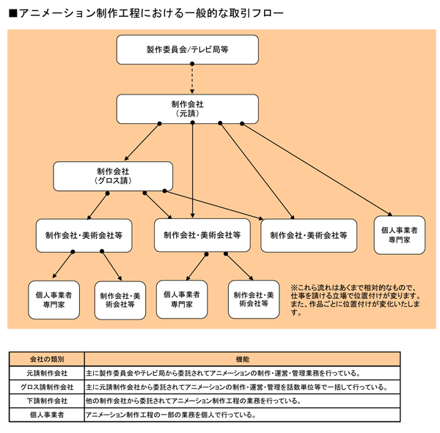

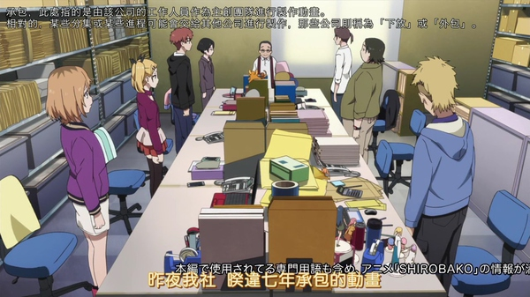**All Rush**：上面已经说明。

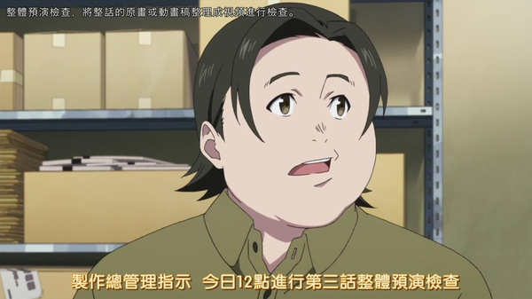**剪辑**：日文中的「編集」这个岗位就是指剪辑师，也就是离线编辑。如果是在线编辑，一般会写成「オンライン編集」或者「VTR編集」等。工作和电影、电视剧的剪辑一样。就是把所有的卡连到一起，然后根据需求调动卡的位置，增减卡的时间或者删除某些卡。对于那些实在有些卡赶不上进度，就要靠剪辑师的鬼斧神工糊弄过去了。

**3D检查**：顾名思义，对3D制作的画面进行检查。从上面我们可以看到，他们现在做的这部片还是用了很多3DCG的，而且用在三个女主角上面的也有不少，所以3D检查也是相当重要的一个环节。

**Rush检查**：出席人员包括导演、当集演出、人设兼总作画指导、当话作画指导、合成指导、中间画检查、制作主任和执行制片。不过最右粉色衣服的女性是干什么的呢？也是作画指导吗？  
　　检查的目的就是把所有素材连成视频看一次，检查是不是有不符合要求的地方。

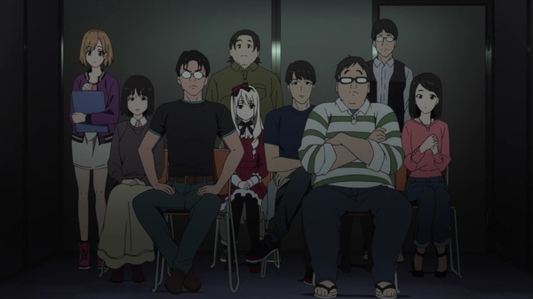**帧数**：日本电视动画的帧数是23.98帧/秒 。所有电视动画的帧数都是一样的，请不要搞错了。

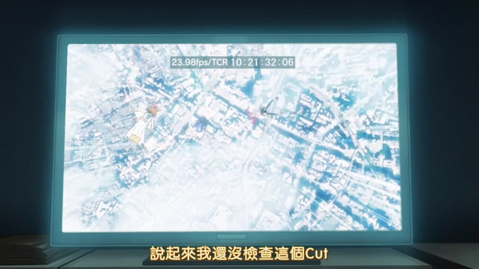**All Rush混有分镜合成**：日本电视动画在制作的时候为了赶进度，通常会做两种合成，「コンテ撮」或者「線撮」。就是「分镜稿合成」和「线稿合成」的意思，其中线稿合成也会叫「原画合成（原撮）」。顾名思义，就是把分镜稿或者原画合成做影片。这份影片主要用于配音演员录音，我们在片中也看到了，录音已经完成了。  
　　但是，如果还是这个状态，说明这一卡还没做rush，所以rush检查也无法做——你不知道原画师的设计是不是合理，有没有正确反映导演意图。也因为不知道角色的状态，所以如果你要插入效果音，就无法知道插入点在那里。比如这里是角色用拳头打人的场面，如果不知道拳头什么时候打到人，就无法知道音效什么时候加进去，而　　这些细节的信息起码要在原画阶段才能知道。所以后面他们把原画赶出来就勉强闯过这个难关了。

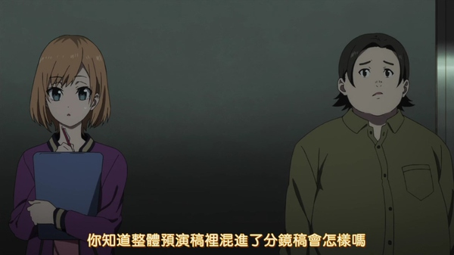**Dubbing**：原意是「配音」，这里指的是加入效果音、背景音乐（BGM）和插曲的工序，就是音频和画面合成的意思。配音演员录音叫做「后期录音（After Record）」，时间比dubbing要早。

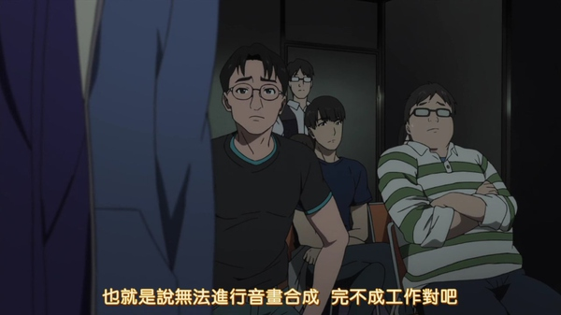**自由原画师的坑**：虽然自由原画师很多都画的很好，但是，他们的个性也很强烈，任性的家伙也有很多，应付好这些原画师可以说是执行制片的必修课，也是最大的难关。最大的问题在于，一个原画师如果无法完成工作，他损失的就只是那一卡的钱，而动画公司就麻烦大了，他们整部片都会被卡住，所以在这点上原画师和制作公司是不对等的。另一方面，原画师的实力只要足够强，那么在这个对于有力原画师需求强烈的市场，始终是能够找到工作的，其他动画公司不会觉得「这个原画师不靠谱，我们不找他了」，而是会觉得「虽然这个原画师比较难驾驭，但我肯定能搞定」。  
　　在这个场景里，可以看到实际上演出是知道这个原画师的情况的，之前肯定也出过问题，但是因为画得好，还是继续用。

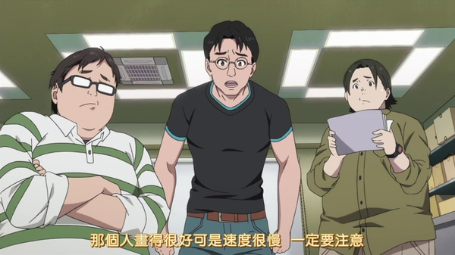**执行制片的人脉**：前面也说过，原画师是执行制片最重要的资源。在大多数情况下，选择原画师的工作都是由执行制片来完成的，导演、演出、作画指导会有推荐或者对不合适的人选提出意见，但是整体上还是执行制片来完成。因此，一个执行制片认识多少优秀原画师，有多少眼光物色到新原画师，直接关系到他的工作能不能做好。  
　　在这个事件上，如果太郎有认识厉害的原画师，并且和原画师混得很好，那么可能事情就解决了。

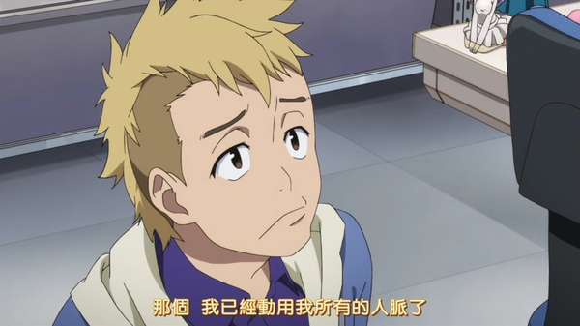**做不完怎么办**：《进击的巨人》那个事件应该很多人都听说过，不知道的可以自己去查查。这种时候，使用静止画来解决几乎是最常用的做法了，还是《进击的巨人》，即使是没有问题的集数，依然有大量静止画面，看过的朋友应该知道。这里只有一卡，所以还有办法解决，但是如果有很多卡赶不上，那么你们就知道各种总集篇、X.5集是怎么来的了。  
 **导演被坑了**：之前水岛努的《少女与战车》就这样搞过，虽然实际上不知道是原画没有赶上还是什么问题，但是公开出来的原因就是因为水岛努自己要求太多，导致作画赶不上。  
  
**这事真不怪导演**：很多人以为作画崩坏什么的都是导演的错，虽然导演确实有责任，但这只是因为导演是最终负责人，他必须负责，不代表他做错了什么。在这件事上，如果最后确实赶不上，导致用了静止画，你们觉得是导演错了吗？这种事情我在这在答案的最后也提到过，你们再次感受一下：[一部动画作品中是如何体现出监督的职业水平和个人风格的？](http://www.zhihu.com/question/24696926/answer/28676476)  
  
**不要慌**：上面说了一般的解决之道，还有不一般的解决之道，请参照《银魂》第一季的94集，完美解决问题！

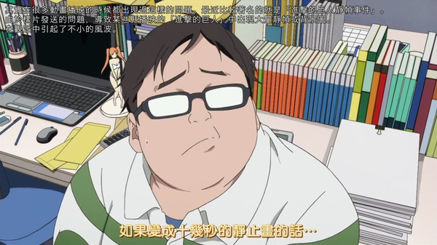

**老原画师**：有那么大年纪的原画师，可以看出武藏野动画应该是有一定资历的老动画公司了。7年没有做总承包，而且公司内显得很冷清，执行制片都是年轻人，还有新人原画师，在上面会议室3D指导和中间画检查谈话时说到了「你是那个工作室出身的呀」，都表明了这家公司已经衰落了，原来的员工走了很多，在萌动画的大潮下活得并不好。而这次久违7年的新作，恰恰就是萌动画，这些都表明了公司适应市场的决心，也表明了不管是什么动画，都承载了整个公司的希望。  
　　故事片也好，肉片也好，卖萌片也好，没有什么是可以不劳而获的，没有什么是可以不付出心血就能成功的。太多无脑喷子自己没有花一毛钱，就随意否定别人的努力和劳动，随意践踏别人的心血，实在是太让人感到恶心。

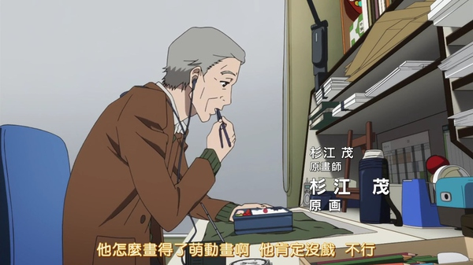**第二原画**：在高压的动画制作流程中生出来的岗位。一般负责原画清稿等工作，即原画在作画指导修正之后，由第二原画根据修正稿画出单线条的清楚原画稿，以便扫描进电脑做下一步工作。因为第二原画的水平一般比不上第一原画，因此对于修正稿的理解等方面有时会存在问题，画出来的原画反而还没有修正前好，所以也有制作人员对于二原制度反感。但是动画制作量实在太大，不用二原已经不现实了。这也是一开始说到的「动画泡沫」造成的后果之一——就算质量差点也要做，这样真的有意义吗？  
　　在这里，制作主任的意思就是，请濑川小姐画好草图，然后让二原完成原画。由于以二原的水准就草图也基本不可能画到一原的水准，这里就相当于濑川自己画了差劲的原画。这种事情对于画师来说不能接受很正常。这也是自由原画的好处之一，自己对原画是有决定权的，说不干就不干，不同于公司内的原画，要按公司安排来画。

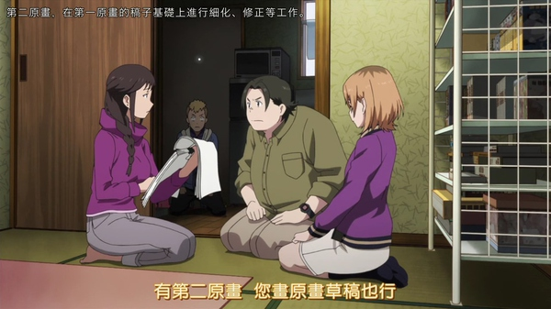**伏笔**：4话要坑了。

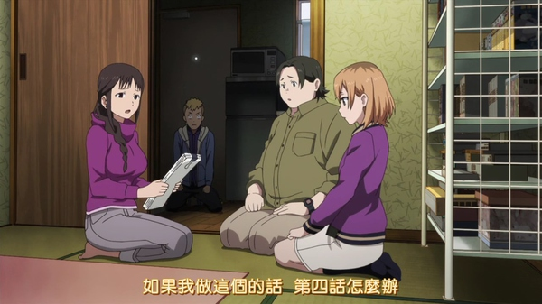**原画返工**：原画被退的主要原因之一。对于一线的原画师基本不可能画错的，但是表现不到位、表现方式不好等等情况相当常见。这里演出说是「导演的意思」，加上前面的欠卡大坑，怎么那么巧，你们真不是在影射《少女与战车》？

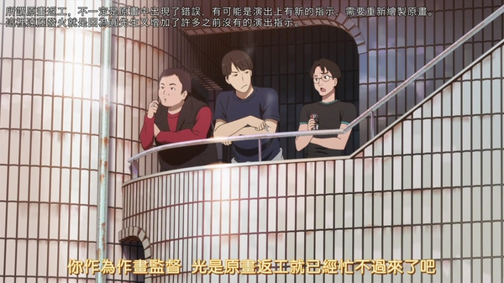有什么影响看过进度表应该就懂了。

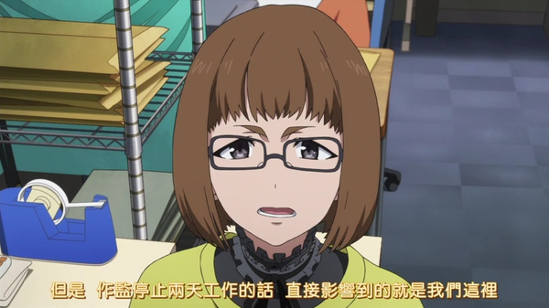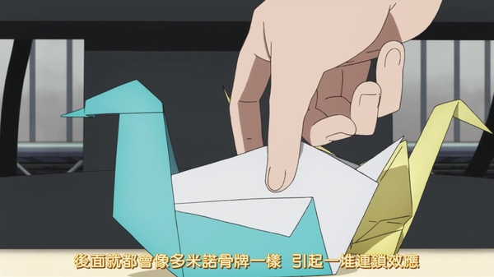**华纳兄弟**：他们也是本片的赞助商之一，在动画开头可以看到。得到赞助商的肯定，社长十分高兴。

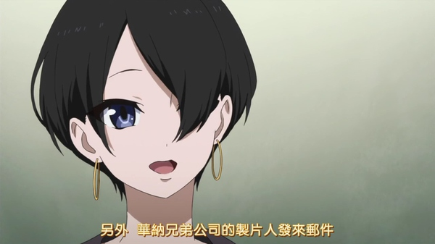**坏掉了**：虽然这里只是小问题，但是真正的执行制片遇到的问题经常不止这种程度。抱着不想为他人添麻烦这种想法，不懂得拒绝，然后什么都往自己身上揽最后什么都干不好是职场新人经常遇到的问题，上面色指定的新川小姐也说了「不停说『好的好的』可不是好的执行制片」。执行制片的工作就是要完成自己的负责集数，这是首要任务，而其他集数怎么样，并不是自己的责任范围，说得无情点就是不应该去管，这点算是职场生存常识吧。  
　　解决这个问题并不是执行制片的工作，而是制作主任的工作，当被问到「第4集没问题吗」的时候，说「有问题」，让执行主任心里有数才是负责任的回答。正如上面太郎没有按时收到原画的时候，马上说「有问题」才是正确的，到最后都不说才闯了大祸。  
　　说有问题，然后让制作主任来想办法，这才是正确的做法，而不应该自己说没问题，然后自己想办法来解决实际上无法解决的问题，到头来让他人收拾烂摊子。到头来如果出了问题，责任还是在自己身上。  
　　太郎错了，女主角也错了。

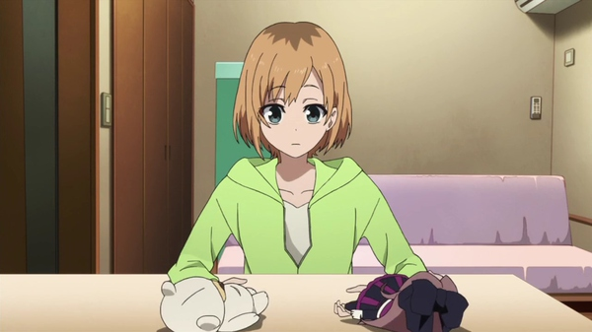**律表**：如果看过律表的请看这里：[现在的动画公司在制作动画时还使用摄影表吗？](http://www.zhihu.com/question/24858508/answer/30541810)

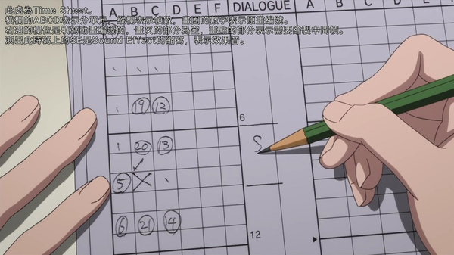**原画合成**：直接把原画合成视频，用于加效果音，这个上面说rush的时候已经介绍过。原画合成的作品我想很多朋友也看过，就是上面提到的《银魂》第一季94集，还没有看过的赶快去感受一下！

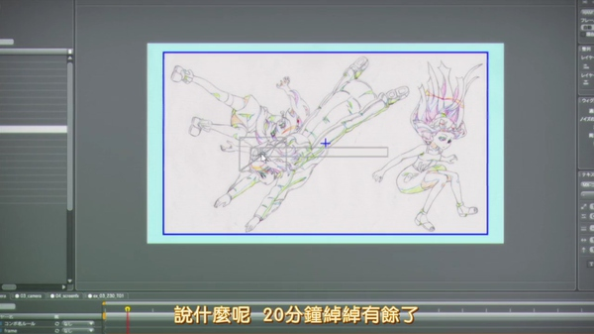**动仕**：中间画的日文是「動画」，上色的日文是「仕上」，中间画和上色因为技术含量不高，所以通常会一起外包给其他动画公司来做。联系外包公司安排任务也是执行制片的工作。

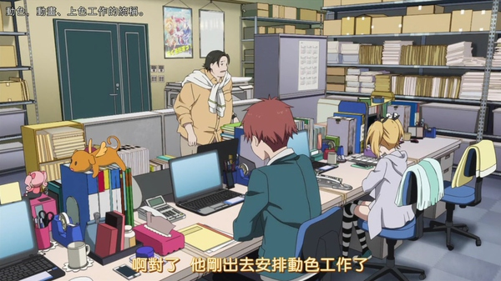**音响工作室的录音棚**：一般只有专门的音响工作室才会有这种录音棚，这里是工作间，对面的就是录音室，配音演员会在那里录音。中间托腮的那个应该就是音响指导。

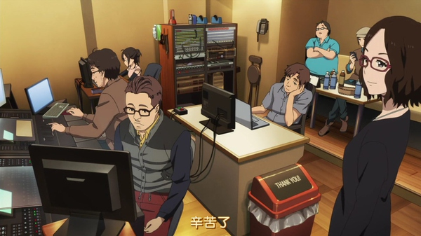**工作室预约**：很多动画公司都会委托录音工作室，工作室往往也会有其他影视制作的任务，所以是要排期的。因此多数情况下，能一起做的都会一起做。这里就是11点都15点进行了第7的录音，然后16点到21点进行第3集的音画合成。上面可以看到导演和现场制片人都在了，他们是从早上11点待到现在的。所以你们现在知道为什么除了导演，要在每一集设立演出这个岗位了，甚至有的作品要设置副导演，如果不够人，是不可能同时进行几集的制作的。

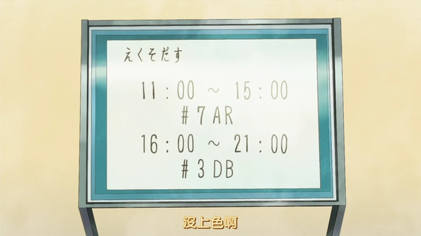**经营人脉**：虽然这里女主角没有那个想法的，但是作为执行制片，日常和原画师、外包公司、其他执行制片打好关系也是工作的一部分，说白了就是经营人脉。一开始你只能解释到原画师等第一线的人，然后随着你升上执行主任、现场制片人，你能认识的人层次也会越来越高。当有一天你手上的导演、演出家、原画资源足够让你制作出一部动画，你就进入制片人的行列了。当你制片人当得够久，认识的人足够多，就是你独立出来自己开公司的时候了。  
　　在这里，女主角只是想要感谢一下照顾了她的濑川小姐，并没有其他功利的想法，这种可以交心的关系对于执行制片更是难能可贵。

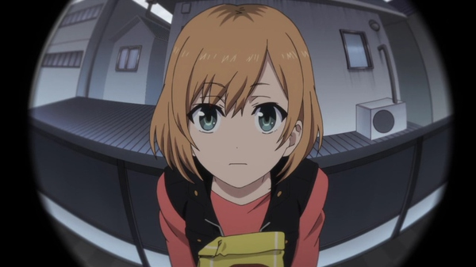**导演又要中招了**：正如上面说过的，太郎错了，女主角也错了，注定是要出事的。第4集的修正怎么办！导演你膝盖连中两箭啦！

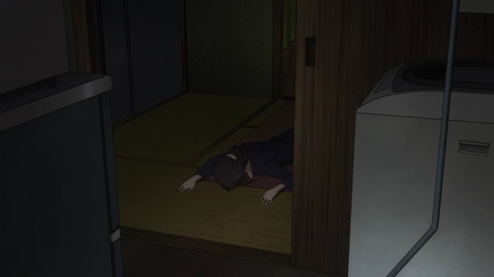**动作捕捉**：目前商业动画中路人配角角色用的比较多。

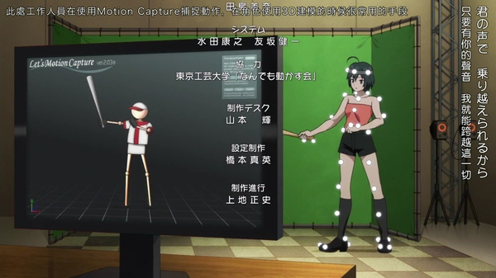**RETAS**：RETAS是一整套动画制作解决方案，但是实际上业界主要用的只有里面的上色软件PaintMan，这个也是目前日本动画业的上色标准软件。虽然RETAS也有合成软件，但是合成用的都是After Effect。

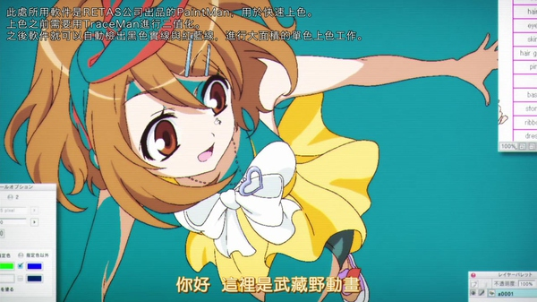

[分享](javascript:;)

[举报](javascript:;)

[402 赞](javascript:;)

[](http://www.zhihu.com/people/edleweiss-39)[](http://www.zhihu.com/people/miyayx)[](http://www.zhihu.com/people/fan-jun-88)[](http://www.zhihu.com/people/chen-xi-han-99)[](http://www.zhihu.com/people/zhang-zi-han-4-87)

[《白箱》制作流程图及进度表解说](http://zhuanlan.zhihu.com/zc-anime-note/19867373)[《白箱》第2集解说](http://zhuanlan.zhihu.com/zc-anime-note/19872691)

68 条评论

* [](http://www.zhihu.com/people/peng-zi-ke)

[彭子珂](http://www.zhihu.com/people/peng-zi-ke)

感觉动画制作还真是复杂…… 不过四十码那边看的时候真是笑出声。

11 个月前

* [](http://www.zhihu.com/people/yibeifu)

[yibeifu](http://www.zhihu.com/people/yibeifu)

倒是和水岛精二有点像 [水岛精二_百度百科](http://baike.baidu.com/view/1104998.htm)

11 个月前 2 赞

* [](http://www.zhihu.com/people/w-u-b-i-n)

[吴某](http://www.zhihu.com/people/w-u-b-i-n)

第一集应该有个副标题“如何用玛驰和奥拓贴地飞行”

11 个月前 1 赞

* [](http://www.zhihu.com/people/dragonkill)

[zack西西爸](http://www.zhihu.com/people/dragonkill)

好用心

11 个月前

* [](http://www.zhihu.com/people/ravenjoan)

[香坂果子狸](http://www.zhihu.com/people/ravenjoan)

良心

11 个月前

* [](http://www.zhihu.com/people/bruce-luo)

[Bruce Luo](http://www.zhihu.com/people/bruce-luo)

这动画的细节不少做的都非常到位……有些细节真的笑，笑出声

11 个月前

* [](http://www.zhihu.com/people/natsutokimi)

[heelo word](http://www.zhihu.com/people/natsutokimi)

看的是哪个翻译？

11 个月前

* [](http://www.zhihu.com/people/zecy)

[zecy](http://www.zhihu.com/people/zecy)（作者） 回复 [heelo word](http://www.zhihu.com/people/natsutokimi)

华盟。

11 个月前 1 赞

* [](http://www.zhihu.com/people/yewenli)

[米分叶](http://www.zhihu.com/people/yewenli)

嗷嗷嗷就喜欢看这种

11 个月前

* [](http://www.zhihu.com/people/yewenli)

[米分叶](http://www.zhihu.com/people/yewenli)

和青之火焰一样棒

11 个月前

* [](http://www.zhihu.com/people/atlanticxi-yang)

[Atlantic西洋](http://www.zhihu.com/people/atlanticxi-yang)

这番感动到哭 好看好看

11 个月前 1 赞

* [](http://www.zhihu.com/people/baizhengming)

[白徵明](http://www.zhihu.com/people/baizhengming)

B站是爱奇艺源，iqiyi拿到了完整台本所以翻译要更准点，日本有那种手机电视信号的

11 个月前 4 赞

* [](http://www.zhihu.com/people/suji-yan)

[Suji Yan](http://www.zhihu.com/people/suji-yan)

学习啦：顺便：————总作监是三无哥特萝当然是骗人的，怎么可能！！！

11 个月前 2 赞

* [](http://www.zhihu.com/people/Ts8zs)

[Ts8zs](http://www.zhihu.com/people/Ts8zs)

突然觉得应该支持正版了Orz

11 个月前

* [](http://www.zhihu.com/people/iamguo-da-xia)

[Iam郭大侠](http://www.zhihu.com/people/iamguo-da-xia)

PA这次相当良心，不继续贵圈真乱了

11 个月前

* [](http://www.zhihu.com/people/Allen-Isaac)

[Allen Isaac](http://www.zhihu.com/people/Allen-Isaac)

不知为何没有系列构成和脚本的出场？

11 个月前

* [](http://www.zhihu.com/people/yi-xin-72)

[逸信](http://www.zhihu.com/people/yi-xin-72)

良心！！

11 个月前

* [](http://www.zhihu.com/people/youyui)

[youyui](http://www.zhihu.com/people/youyui)

大大以后每周都会更吗

11 个月前

* [](http://www.zhihu.com/people/hu-yang-47-1)

[胡阳](http://www.zhihu.com/people/hu-yang-47-1)

真心希望这半年番能让PA翻身。 另：我觉得木下诚一监督应该是在捏他水岛精二……

11 个月前 1 赞

* [](http://www.zhihu.com/people/softworm)

[softworm](http://www.zhihu.com/people/softworm)

比较了下，这片得看华盟的，注释详细。再加上大大如此详尽的解说，能明白更多的内容啊

11 个月前 2 赞

* [](http://www.zhihu.com/people/lodge-lu)

[Lodge Lu](http://www.zhihu.com/people/lodge-lu)

太郎是以年轻时期的水岛努为模板设定的0 0

11 个月前

* [](http://www.zhihu.com/people/zecy)

[zecy](http://www.zhihu.com/people/zecy)（作者） 回复 [Lodge Lu](http://www.zhihu.com/people/lodge-lu)

哦哦，这是从哪里看到的？Staff访谈吗？

11 个月前

* [](http://www.zhihu.com/people/qiu-ran)

[邱然](http://www.zhihu.com/people/qiu-ran)

写的好棒！！

11 个月前

* [](http://www.zhihu.com/people/li-tuo-heng)

[Todd Lii](http://www.zhihu.com/people/li-tuo-heng)

良心，关注，手动顶。

11 个月前

* [](http://www.zhihu.com/people/FuryLee)

[FuryLee](http://www.zhihu.com/people/FuryLee)

那么，超监督是个什么岗位呢？

11 个月前

* [](http://www.zhihu.com/people/Ts8zs)

[Ts8zs](http://www.zhihu.com/people/Ts8zs) 回复 [FuryLee](http://www.zhihu.com/people/FuryLee)

是sos团长

11 个月前

* [](http://www.zhihu.com/people/lodge-lu)

[Lodge Lu](http://www.zhihu.com/people/lodge-lu) 回复 [zecy](http://www.zhihu.com/people/zecy)（作者）

<http://imgsrc.baidu.com/forum/w%3D580/sign=749f59786409c93d07f20effaf3cf8bb/7e45681ed21b0ef4a65d8b28dec451da80cb3e92.jpg>

11 个月前 1 赞

* [](http://www.zhihu.com/people/josh-lee-74)

[josh lee](http://www.zhihu.com/people/josh-lee-74)

写的很详细！动画人真是不容易啊

11 个月前

* [](http://www.zhihu.com/people/ypaacc)

[九鼻屎](http://www.zhihu.com/people/ypaacc)

zecy大大，我想问下 动画制作时layout要画多少张？是根据cut决定的吗

11 个月前

* [](http://www.zhihu.com/people/alex-ling)

[Alex Ling](http://www.zhihu.com/people/alex-ling)

我就吐槽一下以前是有30fps的TV动画的，尤其是Shaft喜欢用，至于OP/ED之类各种fps混合的情况更是多见。现在因为1080p BD只允许24p所以大家基本都统一了。

11 个月前

* [](http://www.zhihu.com/people/huang-tian-yi-54)

[黄天一](http://www.zhihu.com/people/huang-tian-yi-54)

幻想嘉年华的下集预告里也提到过偷工减料，也有类似银魂94集那样的直接上草稿的。

11 个月前

* [](http://www.zhihu.com/people/baosan)

[宝叁](http://www.zhihu.com/people/baosan)

Zecy大大终于更新了....

11 个月前

* [](http://www.zhihu.com/people/kagamichan)

[明镜止水](http://www.zhihu.com/people/kagamichan)

线条还都是锯齿形的，商业动画会在合成的时候进行平滑化处理。——个人觉得，这里可能是因为放大超过了100%，所以出现了像素化。

11 个月前

* [](http://www.zhihu.com/people/wakunekimu)

[Wakune](http://www.zhihu.com/people/wakunekimu)

zc，你在进度管理表那里眼花看错了。你再仔细看下那张截图，明显是滚动条白色的部分是当前显示部分，灰色的部分是不显示部分。垂直部分白色部分占四分之一到三分之一长，再考虑到抬头有标题，因此，这部片应该在300卡左右，属于正常的深夜档动画。

11 个月前

* [](http://www.zhihu.com/people/yu-ban-mei-qin-84)

[Kururuken](http://www.zhihu.com/people/yu-ban-mei-qin-84)

感谢大大 希望每周都能更新

11 个月前

* [](http://www.zhihu.com/people/zhang-jia-liang-7)

[张嘉梁](http://www.zhihu.com/people/zhang-jia-liang-7)

楼主太棒了，忍着犯困也要看完，赞！

11 个月前

* [](http://www.zhihu.com/people/hat600)

[hat600](http://www.zhihu.com/people/hat600)

……xxP的传播应该是偶像大师→nico→同人界→业界这个顺序吧。不过是什么时候开始打入业界的？

11 个月前

* [](http://www.zhihu.com/people/dai-dai-yong)

[代代勇](http://www.zhihu.com/people/dai-dai-yong)

路人为什么要用动作捕捉？动作捕捉不是3D游戏或动画仿真真实动作用的吗？

11 个月前

* [](http://www.zhihu.com/people/zhou-cheng-wei-98)

[周承伟](http://www.zhihu.com/people/zhou-cheng-wei-98) 回复 [代代勇](http://www.zhihu.com/people/dai-dai-yong)

路人的镜头可以用3dcg批量制作吧

11 个月前

* [](http://www.zhihu.com/people/zhou-si-jian-55)

[周思健](http://www.zhihu.com/people/zhou-si-jian-55)

总作监很萌的，你们不要黑她

11 个月前

* [](http://www.zhihu.com/people/ma-po-16)

[麻婆](http://www.zhihu.com/people/ma-po-16) 回复 [Allen Isaac](http://www.zhihu.com/people/Allen-Isaac)

奇怪+1

11 个月前

* [](http://www.zhihu.com/people/ma-po-16)

[麻婆](http://www.zhihu.com/people/ma-po-16)

感谢大大科普

11 个月前

* [](http://www.zhihu.com/people/hui-hu-xi-de-shi-tou)

[亚古兽](http://www.zhihu.com/people/hui-hu-xi-de-shi-tou)

今天补了银魂94的开头，果然是大开眼界。日本搞动画的这帮人很认真很可爱的撒~~~~~~~~

10 个月前

* [](http://www.zhihu.com/people/li-xin-84-14)

[李鑫](http://www.zhihu.com/people/li-xin-84-14)

卧槽= =为何这么dio！好顶赞！

10 个月前

* [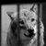](http://www.zhihu.com/people/yuqie)

[Hall](http://www.zhihu.com/people/yuqie) 回复 [明镜止水](http://www.zhihu.com/people/kagamichan)

线稿进入电脑后需要2直化成只有黑白两色的锯齿形的线稿方便电脑进行上色。平滑的线条的情况下颜色是不能完整填充的。后期摄影时在使用AE进行平滑处理 用一个叫olm smoother的插件 有兴趣可以搜搜看

10 个月前 1 赞

* [](http://www.zhihu.com/people/zhao-yue-13-38)

[赵月](http://www.zhihu.com/people/zhao-yue-13-38)

想做好一部动作真是很辛苦，看了这篇介绍真的受益匪浅，非常感谢。

9 个月前

* [](http://www.zhihu.com/people/wezzard)

[米斯特菜](http://www.zhihu.com/people/wezzard)

celluloid 應該就是中文中的塞璐璐，「葫蘆兄弟」也用了這玩意兒。

9 个月前

* [](http://www.zhihu.com/people/xiao-yier)

[小一二](http://www.zhihu.com/people/xiao-yier)

哥特萝莉作监称得上武藏野最有存在感的人

8 个月前

* [](http://www.zhihu.com/people/pian-er-99)

[骈儿](http://www.zhihu.com/people/pian-er-99)

哈哈，写的真棒啊，非常有趣呢，把这个系列都补完吧！

8 个月前

* [](http://www.zhihu.com/people/way-dertah)

[Way Dertah](http://www.zhihu.com/people/way-dertah)

好用心……涨了好多姿势，真是相见恨晚啊！！

8 个月前

* [](http://www.zhihu.com/people/tang-zhao-17-93)

[唐朝](http://www.zhihu.com/people/tang-zhao-17-93)

好棒。。。。

8 个月前

* [](http://www.zhihu.com/people/leng-chun)

[冷春](http://www.zhihu.com/people/leng-chun)

总作监为什么不可能是哥特萝莉啊！！

7 个月前

* [](http://www.zhihu.com/people/you-hao-lan)

[游浩澜](http://www.zhihu.com/people/you-hao-lan)

我怎么觉得那是office 2010 @@

7 个月前

* [](http://www.zhihu.com/people/yuefengli)

[越锋利](http://www.zhihu.com/people/yuefengli)

所以总作监应该是个肥宅嘛2333

7 个月前

* [](http://www.zhihu.com/people/freshtime)

[smth freshtime](http://www.zhihu.com/people/freshtime)

把银魂94翻出来又看了一次。笑死了。

7 个月前

* [](http://www.zhihu.com/people/chen-yu-93-12)

[秋意敛云暮](http://www.zhihu.com/people/chen-yu-93-12)

『故事片也好，肉片也好，卖萌片也好，没有什么是可以不劳而获的，没有什么是可以不付出心血就能成功的。太多无脑喷子自己没有花一毛钱，就随意否定别人的努力和劳动，随意践踏别人的心血，实在是太让人感到恶心。』 十分赞同这段话。 顺便问一下，怎么找华盟翻译的？我是在爱奇艺看的…

6 个月前

* [](http://www.zhihu.com/people/dragonkill)

[zack西西爸](http://www.zhihu.com/people/dragonkill)

celluloid是赛璐珞吧？

6 个月前

* [](http://www.zhihu.com/people/li-jing-wen-96)

[黎敬文](http://www.zhihu.com/people/li-jing-wen-96)

这两天一口气看完，这么一解说真是清楚很多，多谢~~~~

5 个月前

* [](http://www.zhihu.com/people/ceng-yiming-82)

[曾一鸣](http://www.zhihu.com/people/ceng-yiming-82)

在解说简直细致到发指！

5 个月前

* [](http://www.zhihu.com/people/SyiY)

[Sonny](http://www.zhihu.com/people/SyiY)

楼主太棒了！

5 个月前

* [](http://www.zhihu.com/people/mi-la-dancing)

[弥拉dancing](http://www.zhihu.com/people/mi-la-dancing)

反应的信息量好大！zc辛苦了

4 个月前

* [](http://www.zhihu.com/people/Khou)

[周恺](http://www.zhihu.com/people/Khou)

看的好累，对于不愿深究的人来说→_→

4 个月前

* [](http://www.zhihu.com/people/qie-ke-nao-nao)

[切克挠挠](http://www.zhihu.com/people/qie-ke-nao-nao)

题主来看看这里<http://www.acfun.tv/a/ac1964461>。。。看来三无哥特萝莉是没有的，但哥特萝莉还真有啊！

3 个月前

* [](http://www.zhihu.com/people/qing-bao-sou-lue-zhe)

[情报搜掠者](http://www.zhihu.com/people/qing-bao-sou-lue-zhe)

一下子学到了好多，谢谢zc老师！

2 个月前

* [](http://www.zhihu.com/people/calculus)

[泰尔德](http://www.zhihu.com/people/calculus)

1）有的手机可以看电视倒也正常，可这里明明是iphone。。果然是我不了解日本的媒体。2）静止镜头的话，谁能比得上eva的64秒静止。。

2 个月前

* [](http://www.zhihu.com/people/yi-ji-89)

[憶记](http://www.zhihu.com/people/yi-ji-89)

B站上有人参考（其实我觉得和照读没有太大差别）了你的几篇关于白箱的专栏文章做了个视频（[【漫评新番】白箱，在梦想的轨道上奔跑的少女们](http://www.bilibili.com/video/av2656960/)），他有问过你吗

1 个月前

* [](http://www.zhihu.com/people/qin-yuan-zi)

[子邪](http://www.zhihu.com/people/qin-yuan-zi)

虽然有点迟但还是想问一下，Z大说所有动画的帧数都一样，那是不是表示那些说这部动画帧数不够所以画质很渣这样的评论是不对的？

15 天前